**Yazılım Mühendisliği Güncel Konular Dersi Rapor 2**

**Özet:**

Daha önceki raporda verisetimizden bahsetmiştim arada geçen bu sürede veri setimizde bulunan eksik dataları tamamladık bunun için çeşitli veri madenciliği araçları mevcuttur Bunlar; IBM SPSS Rapıd Miner vb dir Ben veri setimdeki eksikleri tamamlamak için ve ileride veri setimde farklı modelleri kullanmak için Rapid Miner ı tercih ettim daha sonra veri setimdeki verileri daha iyi anlayabilmek için verilerimi görselleştirdim bu görselleştirmede hazır araçlar yerine pyton programlama dili kullanarak kendim grafikler oluşturdum Bu işlemler bilgisayarımı yorgun düşürdüğü için Google ait olan Colab sistemini kullandım

**Rapid Miner ve Eksik Verilerin Tamamlanması :**

sRapid Miner Java proglamlama dili ile geliştirilen bir veri madenciliği programıdır Program içerisinde bir veri seti üzerinde görselleştirme model işlemleri normalizasyonlar vb veri madenciliği uygulamaları kod yazmaya gerek kalmadan yapılabilir.

Ben Rapid Miner ı veri setimdeki eksik verileri tamamlamak için kullandım

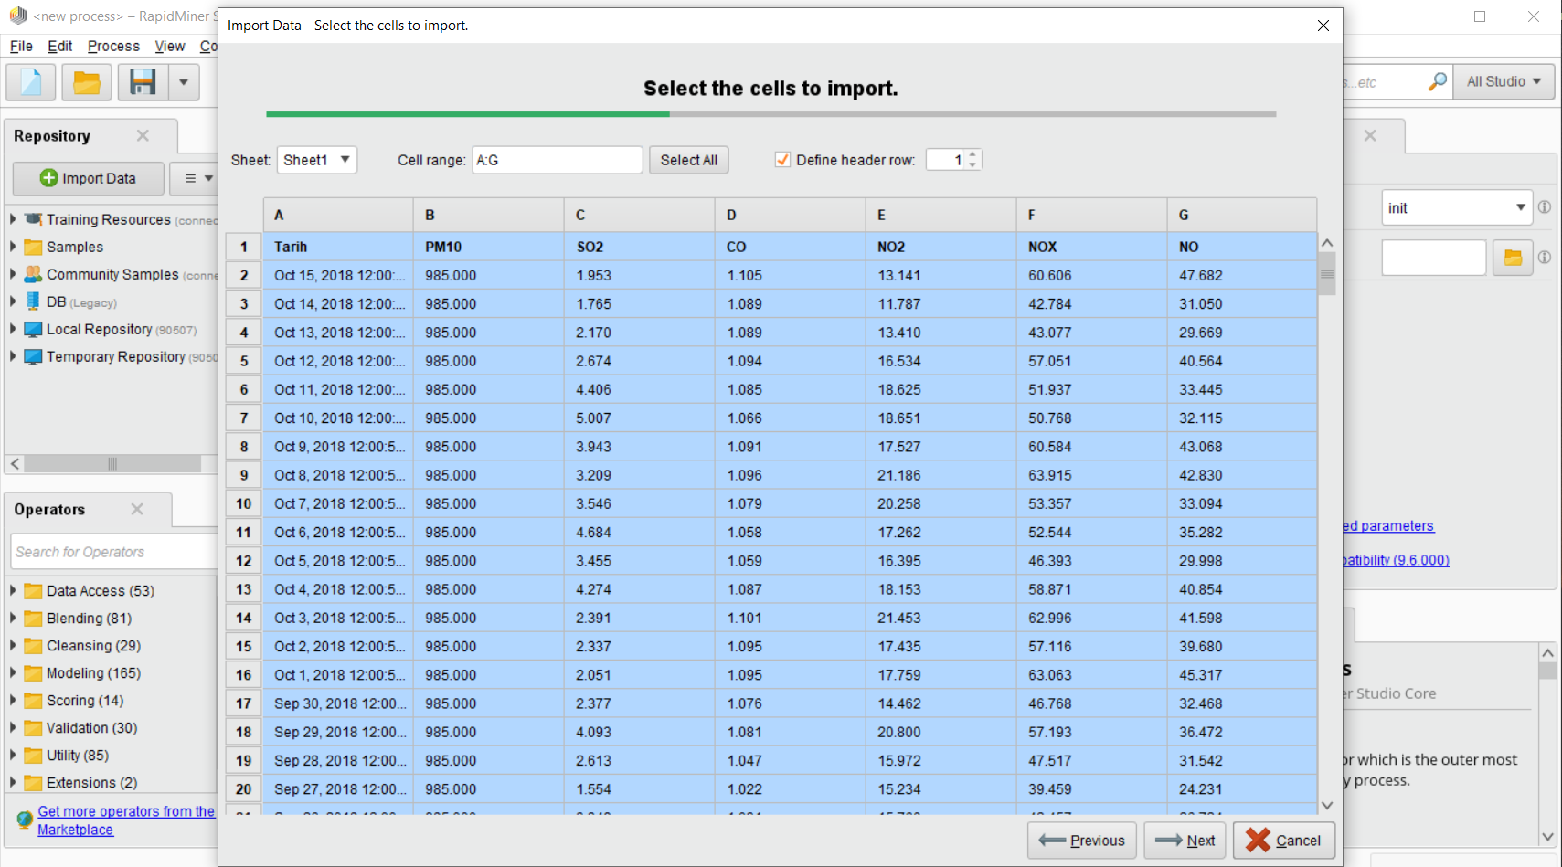

**Colab ve Pyton ile Veri Görselleştirme :**

Colab Googlenin sunduğu açık bir bilgisayardır denilebilir Veri Madenciliği ve imge işleme uygulamaları çoğu bilgisayar için fazla yorucu olduğundan colab kullanışlı ve caziptir Pyton bir çok kütüphanesi bulunan ve birçok işlemi yapabilen sihirli bir dildir Ben Pyton da Pandas ve Numpy kütüphanelerini kullanarak veri setimdeki sutunları görselleştirmeye ve analizini kolaylaştırmaya çalıştım

**Veri Grafiklerim:**

Rapor 1 de özelliklerimi açıklamıştım bu nedenle tekrar açıklama yapmacağım verilemi görselleştirmekte kullandığım kod parçacığını Github reposunda bulabilirsiniz

**Tarihe Göre PM10 Grafiği:**

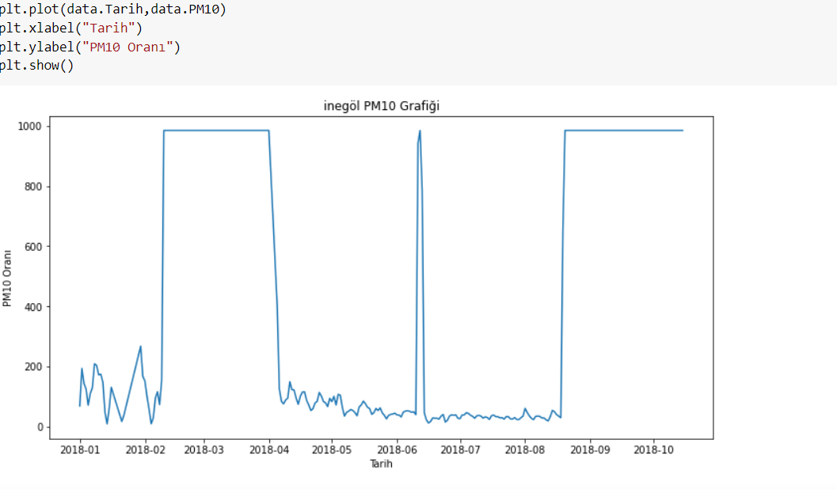

**Tarihe Göre SO2 Grafiği:**

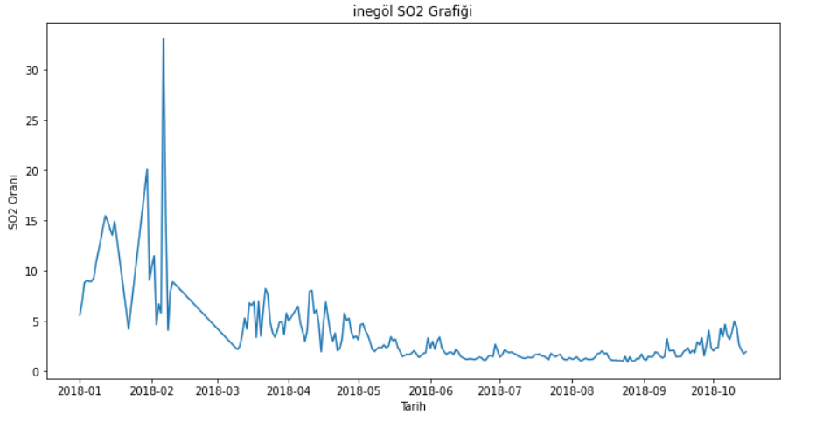

**Tarihe Göre CO Grafiği:**

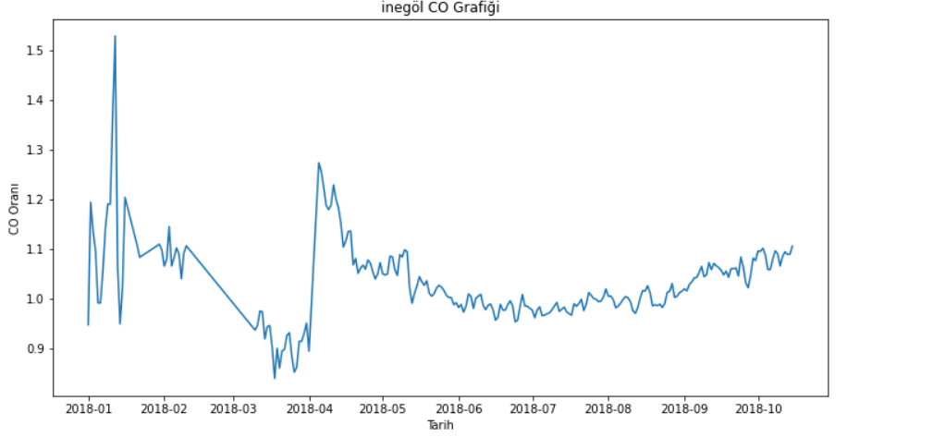

**Tarihe Göre NO2 Grafiği:**

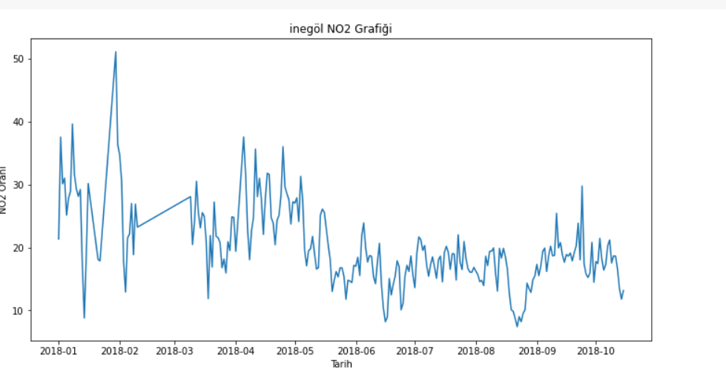

**Tarihe Göre NOX Grafiği :**

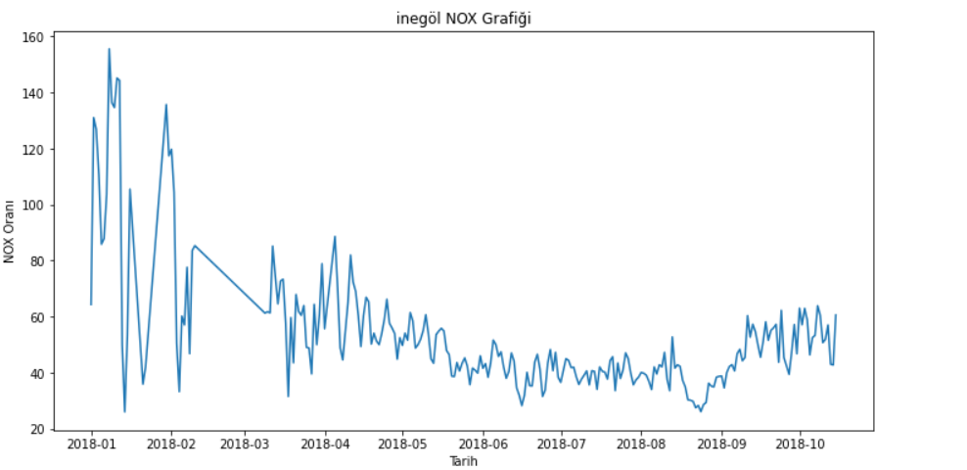

**Tarihe Göre NO Grafiği:**

